Здоровье —
это состояние полноценного физического, психического и социального благополучия. Всемирная организация здравоохранения
Физическое развитие —
процесс формирования и последующего изменения на протяжении жизни естественных морфофункционалшых свойств организма ребенка и основанных на них психофизических качеств.
Э.Я. Степаненкова
Физическое воспитание –
это педагогический процесс, направленный на формирование двигательных навыков, психофизических качеств, на достижение физического совершенства.
Э.Я. Степаненкова
Формы организации физического воспитания —
это воспитательно-образовательный комплекс разнообразной деятельности детей, основу которой составляет двигательная активность.
Двигательная деятельность —
деятельность, характеризующая активность двигательного аппарата ребенка
Э. Я. Степаненкова
Двигательная активность —
это основа индивидуального развития и жизнеобеспечения организма ребенка.
Э.Я. Степаненкова

Физкультурно-оздоровительная работа в ДОУ –
одна из ключевых в системе дошкольного образования. И это вполне объяснимо - только здоровый ребенок способен на гармоничное развитие. При этом большое значение имеет создание необходимых условий для самостоятельной двигательной деятельности детей в режиме дня.
Одним из приоритетных направлений деятельности МДОУ является физическое развитие и воспитание дошкольников.
Существуют разные формы организаций физического воспитания. Их совокупность создает определенный двигательный режим, необходимый для полноценного физического развития и укрепления здоровья детей. К формам организации двигательной деятельности детей относятся: -
физкультурные занятия;
— физкультурно-оздоровительная работа в режиме дня: утренняя гимнастика, подвижные игры и физические упражнения на прогулке, физкультминутки, физические упражнения после дневного сна, закаливающие мероприятия;
— активный отдых: детский туризм (прогулки и экскурсии), физкультурный досуг, физкультурный праздник, дни здоровья, каникулы;
— самостоятельная двигательная активность детей;
— индивидуальная работа с детьми;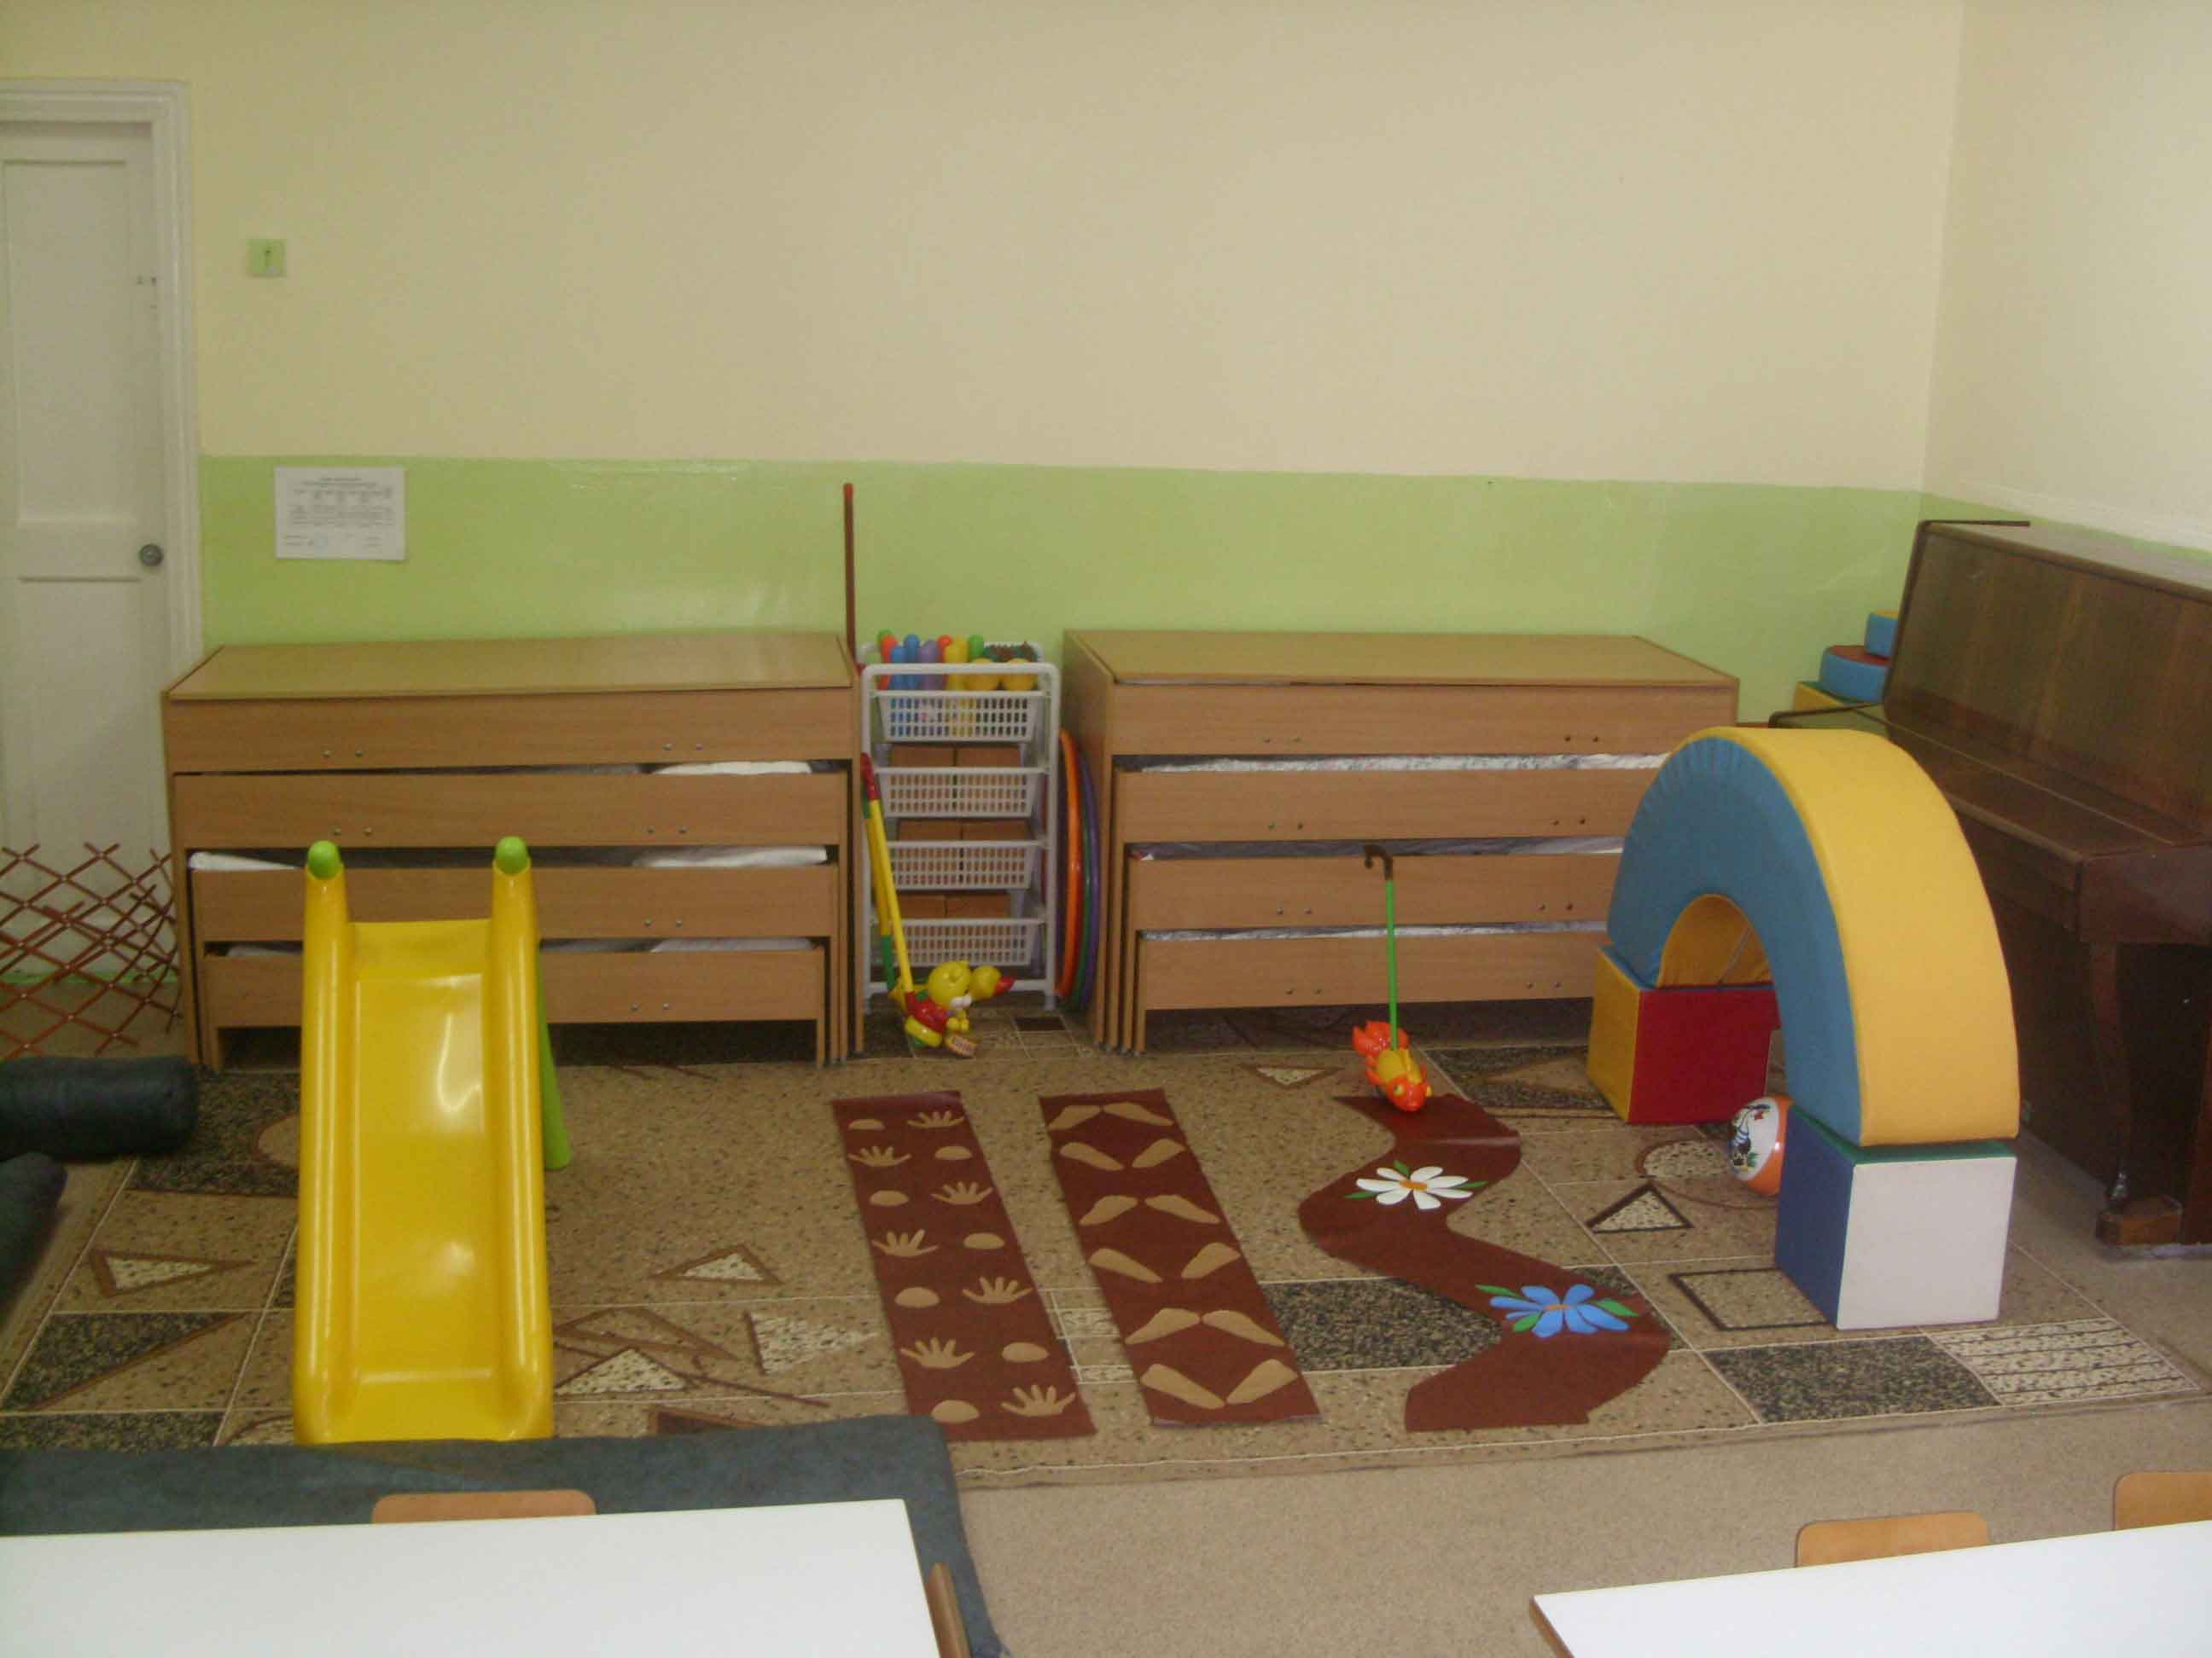
— задания на дом.
Несмотря на то, что все вместе эти формы организации, отвечая общим задачам физического воспитания и всестороннего развития ребенка, взаимосвязаны, каждая имеет свои специальные задачи.
Из перечисленных форм организации физкультурного воспитания больше всего времени в распорядке дня дошкольника занимает заранее спланированная физкультурно-оздоровительная работа, а также его самостоятельная двигательная деятельность. И если для первой в ДОУ обычно созданы все необходимые условия, то вторая подчас пускается на самотек.
Между тем следует исключать бесцельность и случайность детской двигательной активности, для чего необходимо целенаправленное руководство со стороны воспитателя. Нужно своевременно предлагать интересную для ребенка деятельность, периодически косвенно корректируя и дозируя ее продолжительность.
Занимаясь самостоятельно, ребенок сосредоточивает внимание на действиях, ведущих к достижению увлекающей его цели. Добиваясь успешного ее осуществления, он изменяет способы действий, сопоставляя их и выбирая наиболее целесообразные. Благодаря чему активизируется мыслительная деятельность дошкольника, развиваются настойчивость и целеустремленность. Этот процесс основан на предварительном ознакомлении ребенка с игрой или упражнением при обучении его воспитателем. В то же время усвоение и совершенствование двигательных умений может быть самостоятельным. Воспитатель, наблюдая за действиями детей, одному из них может подсказать правильный способ действий, чтобы не затягивать бесполезные усилия; другому же, наоборот, предоставить самостоятельность в решении задачи или даже усложнить задание, чтобы вызвать полезные физические и психические усилия.
Качественному улучшению самостоятельной двигательной деятельности детей всех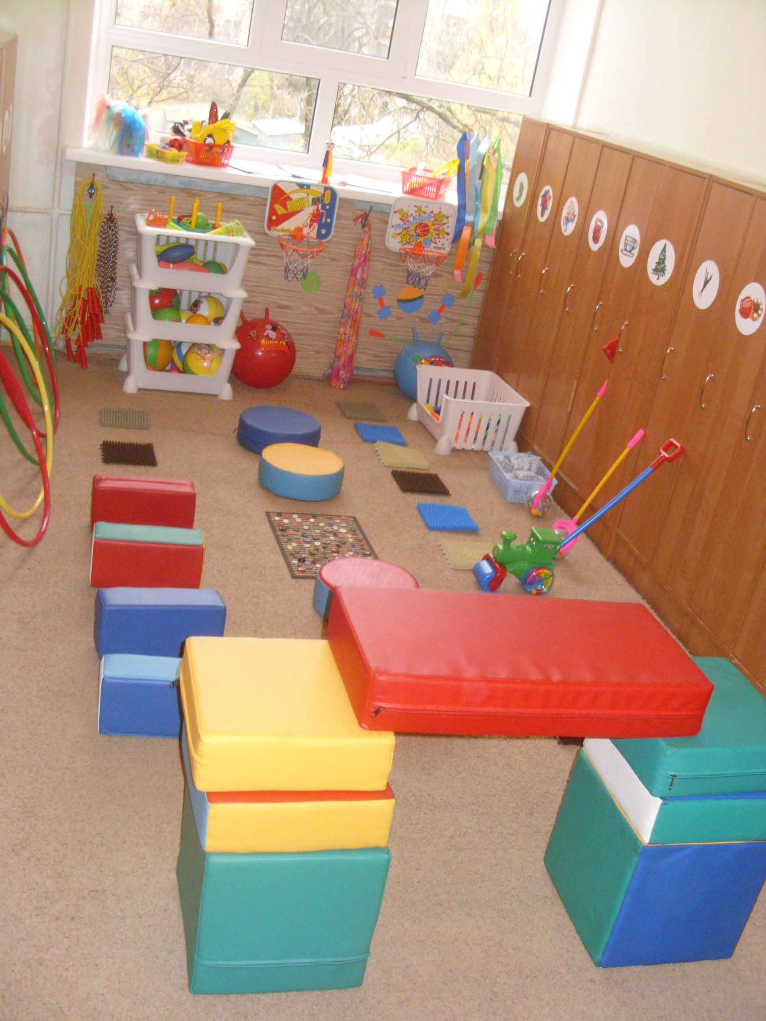 возрастных групп поможет организация в группе физкультурного уголка или центра физкультуры и здоровья.
С целью создания условий для самостоятельной двигательной деятельности детей в группах, побуждения воспитателей к творческой деятельности

Физкультурно-оздоровительная работа в детском саду
В настоящее время в ГБОУ уделяется большое внимание коррекционной работе, направленной на укрепление здоровья детей, профилактике заболеваний и формированию основ здорового образа жизни.
Для решения вопросов оздоровления детей в ДОУ проводится следующая работа:
- Сформирована предметно-развивающая, физкультурно-оздоровительная среда: физкультурные уголки в группах, физкультурный и музыкальный зал, кабинет педагога-психолога и учителя-логопеда, бактерицидные лампы, массажные коврики для босохождения.
2. Используется система методов и средств, направленных на обеспечение успешной психической и физической адаптации детей к условиям ДОУ, укреплению их здоровья:

№ | Формы и методы | Содержание
1 | Обеспечение здорового образа жизни | - щадящий адаптационный режим  - гибкий режим  - индивидуальная оценка функциональных резервов организма  - пропаганда здорового образа жизни  - занятия по ОБЖ
2 | Двигательная активность | - утренняя гимнастика  - физкультурно-оздоровительные занятия  - подвижные игры  - ЛФК  - занятия на тренажерах  - дыхательная гимнастика  - спортивные игры  - активный отдых: развлечения, праздники, игры-забавы, дни здоровья, простейший туризм  - участие в районных спортивных мероприятиях
3 | Свето-воздушные ванны | - проветривание помещений  - сон с доступом свежего воздуха  - прогулки на свежем воздухе  - обеспечение температурного режима  - контрастные воздушные ванны (переход из спальни в игровую)  - прием детей на улице в теплое время года  - бактерицидные лампы
4 | Диетотерапия | - рациональное питание по меню
5 | Музтерапия | - музыкально-театральная деятельность
6 | Занятия с педагогом-психологом | - игры и упражнения на развитие эмоциональной сферы  - игры-тренинги на подавление отрицательных эмоций и снятие невротических состояний  - коррекция поведения
7 | Закаливающие процедуры | - хождение босиком по массажным коврикам после дневного сна  - полоскание рта  - контрастное обливание рук по локоть
8 | Физиотерапия | - люстра Чижевского
9 | Гигиенические и водные процедуры | - умывание  - мытье рук  - игры с водой (в летний период)
10 | Соблюдение санитарно-эпидемиологических норм и правил | см. СанПин
11 | Занятия с учителем-логопедом | - коррекция нарушений речи
3. В ДОУ ведется активная работа с семьями воспитанников: оформляются стенды, папки-передвижки, где представлены рекомендации по оздоровительным, закаливающим мероприятиям, режимом дня, возрастным особенностям детей; проводятся родительские собрания, консультации, семинары по вопросам формирования здорового образа жизни, профилактики заболеваний, коррекции отклонений в развитии; родители принимают активное участие в физкультурных праздниках и досугах.

Здоровый дух в здоровом теле
Об этом вечно нам твердят!
Мы знаем – спорт на самом деле
Полезен очень для ребят!
Зарядку делаем мы дружно
Ведь понимаем – это нужно!
И все у нас для спорта есть:
Скакалки, кегли и дорожки
И тренажеров есть немножко
Мячи и парашют здесь есть
Все невозможно перечесть.

физкультурно-оздоровительная работа в ДОУ.
Ведущие цели физкультурно-оздоровительной работы в детском саду - создание благоприятных условий для полноценного проживания ребенком дошкольного детства, формирование основ базовой культуры личности, всестороннее развитие психических и физических качеств в соответствии с возрастными и индивидуальными особенностями, подготовка ребенка к жизни в современном обществе.
Эти цели реализуются в процессе разнообразных видов детской деятельности: игровой, учебной, художественной, двигательной, элементарно-трудовой.
Для достижения целей значение имеют:
- Забота о здоровье, эмоциональном благополучии и своевременном всестороннем развитием каждого ребенка;
- Создание в группах атмосферы гуманного и доброжелательного отношения ко всем воспитанникам, что позволит растить их общительными, добрыми, любознательными, инициативными, стремящимися к самостоятельности и творчеству;
- Максимальное использование разнообразных видов детской деятельности; их интеграция в целях повышения эффективности образовательного процесса;
- Творческая организация (креативность) процесса воспитания и обучения;
- Вариативность использования образовательного материала, позволяющая развивать творчество в соответствии с интересами и наклонностями каждого ребенка;
- Уважительное отношение к результатам детского творчества;
- Обеспечение развития ребенка в процессе воспитания и обучения;
- Координация подходов к воспитанию детей в условиях ДОУ и семьи;
Организационная работа:
Вся работа по физическому воспитанию детей проводилась с учетом состояния здоровья детей и осуществлялась инструктором по физической культуре М.А. Ширяевой и воспитателями групп при регулярном контроле со стороны врача, старшей медицинской сестрой и старшим воспитателем.
С целью снижения заболеваемости в детском саду разработана и успешно применяется система закаливающих мероприятий в повседневной жизни и специально организованная. Используются все природные факторы: вода, воздух, солнце. Закаливающие мероприятия осуществляются круглый год, но их вид и методика меняются в зависимости от сезона и погоды.
Обширная профилактическая работа включает в себя:
- облегченную одежду для детей в детском саду
- соблюдение сезонной одежды детей на прогулке, учитывая их индивидуальное состояние здоровья.
- соблюдение температурного режима в течение дня
- дыхательную гимнастику после сна
- мытье прохладной водой рук по локоть
- правильную организацию прогулки и ее длительность
- неспецифическую профилактику респираторных заболеваний ( фитотерапия и отвары шиповника, прием поливитаминов «Гексавит» и настойки элеутерококка.
В утреннюю гимнастику и физкультурные занятия включались коррегирующие упражнения для профилактики сколиоза, нарушения осанки, плоскостопия. На не физкультурных занятиях и между занятиями организовывались двигательно-оздоровительные моменты: упражнения и задания на развитие мелких мышц руки, задания на развитие мимики и артикуляции и т.п.
В течение года ежемесячно, либо на производственных совещаниях, либо на заседаниях местного комитета проводится анализ заболеваемости и посещаемости детьми МДОУ. В ходе анализа было выявлено, что в сравнении с предыдущим учебным годом:
- снижена заболеваемость
- снижено число пропусков на одного ребенка
- сократилось число пропусков детодней по болезни.
Количество детей при этом существенно не менялось. Показатель уровня заболеваемости детей в сравнении с районным показателем ниже. Оценка физического развития детей с определением группы здоровья проводилась медицинским персоналом МДОУ совместно с участковой службой.
Дети с нарушением опорно-двигательного аппарата направлялись в кабинет лечебной физкультуры при поликлинике и в физкультурный диспансер, с нарушением речи – в логопедические сады и на комиссию, с заболеванием носоглотки – в лоркабинет и центр реабилитации, с понижением зрения – к окулисту и специализированный детский сад, с неврологическими патологиями – к невропатологу.
Основной проблемой остается большое количество воспитанников с задержкой речевого развития -12%, причина тому: невысокая заинтересованность родителей в развитии речевых навыков детей и посещение логокомиссии.
Все медицинские услуги в пределах функциональных обязанностей оказаны бесплатно. Прививки сделаны: реакция Манту, профилактические прививки по возрасту АКДС, полиомиелит, РВ-кори, РВ-паротита, детям подготовительной к школе группы БЦЖ. Особое внимание в работе врача уделялось адаптационному периоду при поступлении детей в детский сад.
Адаптация детей к условиям детского сада проходит удовлетворительно – у 93% детей она протекает в легкой и средней степени тяжести.
Во время адаптационного периода для детей создавался щадящий режим:
- сокращенный день для малыша
- присутствие мамы в группе
- повышенное внимание со стороны персонала группы.
Это способствовало тому, что у основного числа детей, впервые поступивших в детский сад, период адаптации протекал в спокойной форме.
В детском саду выполняются все виды здоровьесберегающих технологий: медико-профилактические; физкультурно-оздоровительные; технологии обеспечения социально-психологического благополучия ребенка; здоровьесбережения и здоровьеобогащения педагогов дошкольного образования; валеологического просвещения родителей; здоровьесберегающие образовательные технологии в детском саду.
элементы медико-профилактической технологии
- организация мониторинга здоровья дошкольников
- разработка рекомендаций по оптимизации детского здоровья;
- организация и контроль питания детей раннего и дошкольного возраста,
- физического развития дошкольников,
- закаливания;
- организация профилактических мероприятий в детском саду;
- организация контроля и помощь в обеспечении требований СанПиНов;
- организация здоровьесберегающей среды в ДОУ
элементы физкультурно-оздоровительной технологии
- развитие физических качеств, двигательной активности
- становление физической культуры дошкольников,
- дыхательная гимнастика,
- массаж и самомассаж,
- профилактика плоскостопия и формирование правильной осанки,
- воспитание привычки к повседневной физической активности и заботе о здоровье
- хореография
- Для ребенка, как и для взрослого необходима эмоционально благоприятная обстановка в группе, образовательном учреждении.

